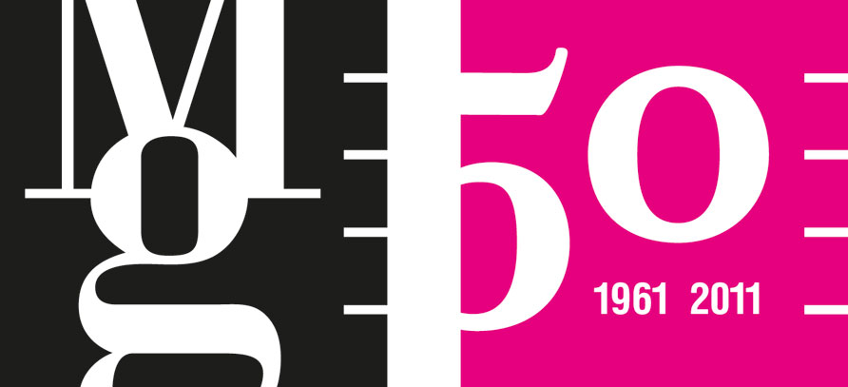Vladimír Houdek: Melancholie

Moravská galerie v Brně
Tisková zpráva / Press Releas
Pražákův palác / Atrium, Husova 18
9. června — 2. října 2011
vernisáž 8.června 2011 v 17 hodin

KURÁTOR VÝSTAVY
Petr Ingerle

Přijďte se přesvědčit, že štětce a barvy nejsou ani pro mladé umělce mrtvým médiem.
Přijďte se podívat, že autor umí nabídnout svůj vnitřní prostor zaplněný barvami a emocemi.
Přijďte se přesvědčit, zda a v čem se vás tento prostor týká nebo přímo dotýká... aniž byste si museli být s autorem věkově blízko.

„Výstava Vladimíra Houdka v Atriu Pražákova paláce je výsledkem dramaturgického záměru představit zde po delší době autora nejmladší generace, jehož tvorba je spojena výhradně s malířským médiem. Vladimír Houdek (1984), přestože je doposud studentem pražské AVU (ateliér Vladimíra Skrepla, stáž u Jana Merty), má již za sebou několik skupinových a samostatných výstav. V loňském roce se stal laureátem Ceny kritiky pro mladou malbu, po níž následovala samostatná výstava Dokola a do ticha (Galerie kritiků, Palác Adria, Praha). Svůj zatím poslední dokončený cyklus abstraktních obrazů označovaných jako Anagramy vystavuje v současné době na výstavě Magion v Galerii města Blanska.
Výstava s názvem Melancholie představuje poprvé v ucelené formě stejnojmenný cyklus rozměrných pláten, které autor vytvořil během uplynulého roku. Bezprostřední inspirací k podnázvu série obrazů se autorovi stal dvojdílný román norského spisovatele Jona Fosseho, Melancholie I, Melancholie II.
Spojujícím motivem Houdkových pláten se staly osamocené figury zasazené do jakoby neproniknutelných metafyzických prostor. Obrazy jsou na první pohled charakteristické vzájemným protikladem mezi expresivně pojednanou plochou, která může v náznacích evokovat různorodé formy abstraktní malby minulých období, a náhodnými gesty průvodců neznámým dějem vnášejícími do obrazů iracionální měřítko.“

Petr Ingerle
kurátor Moravské galerie v Brně

SAMOSTATNÉ VÝSTAVY VLADIMÍRA HOUDKA
2010 Dokola a do ticha, Galerie kritiků, Praha
2010 Bezespánek, Galerie Pavilon, Praha
2010 Chlapec Náprstník, Galerie Jelení, Praha
2008 Jsem tvoje nálada, A.M. 180, Praha

Skupinovévýstavy
2011 Za hřbety knih, které jsem nečetla, Letohrádek Hvězda — Památník národního písemnictví, Obora, Praha
2010 Dny otevřených dveří, Galerie Jelení, Praha
2010 Letní kurátorský přešlapek, Galerie 36,
2010 Vladimír Houdek, Matěj Smetana: Fyzika, Galerie Ve Sklepě,
2009 Přijďte všichni, Rakouské kulturní fórum, Praha

ATRIUM MORAVSKÉ GALERIE V BRNĚ
Atrium Pražákova paláce po celou dobu svého fungování od roku 1998 ztělesňuje záměr Moravské galerie v Brně nezůstat rezistentní vůči atakům progresivního umění, které se často vůči takzvaným kamenným institucím razantně vyhraňuje, ale naopak vycházet vstříc všem jeho aktuálním podobám. Ve snaze představit současné umění v co nejširší škále reprezentované všemi dostupnými médii střídají malbu, kresbu a fotografii, nová média, digitální technologie, prostorové a zvukové instalace a akce. Primární funkcí Atria Pražákova paláce je nabídnout zázemí a svobodný prostor mladým, již etablovaným umělcům. Tento svou programovou nabídkou zcela specifický výstavní prostor Moravské galerie v Brně je otevřeným fórem legitimního pásma s předpokládaným dosahem mimo hranice České republiky. Vstup do Atria MG je zdarma.

PARTNEŘI VÝSTAVY



KONTAKT PRO MÉDIA
Martina Vašková, oddělení marketingu a komunikace, +420 724 516 672, +420 532 169 174
tisk@moravska-galerie.cz

